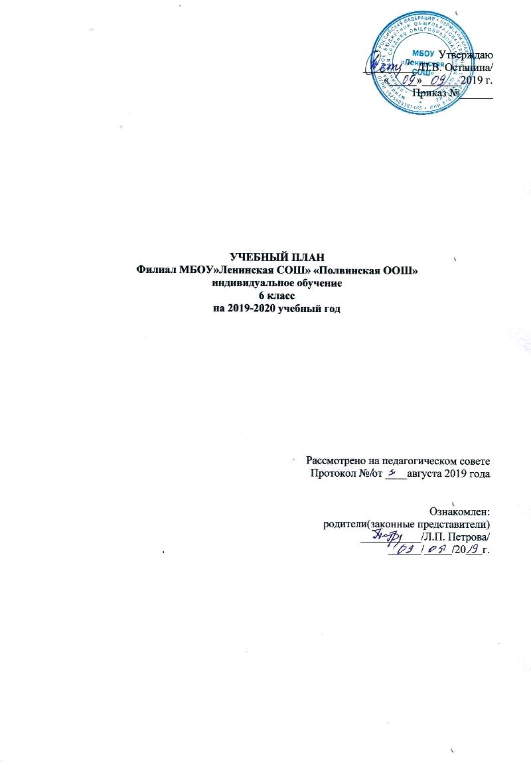

Пояснительная записка
Индивидуальное обучение на дому организуется для обучающихся, которым по состоянию здоровья медицинским учреждением здравоохранения рекомендовано обучение на дому в соответствии с перечнем заболеваний.
Образовательная программа составляется и реализуется школой самостоятельно с учетом сложности структуры дефекта, особенности эмоционально-волевой сферы, характером течения заболевания ребенка.
Учебный план АООП для детей с НОДА (вариант 6.2) индивидуального обучения на дому на 2019 – 2020 учебный год разработан на основе следующих нормативных документов:
- Закона Российской Федерации «Об образовании в РФ» от 29 декабря 2012 г. № 273-ФЗ (подпункт 3 пункта 1 статьи 34);
- Федерального государственного образовательного стандарта начального общего образования (утверждён приказом Минобрнауки России от 6 октября 2009 г. № 373, зарегистрирован в Минюсте России 22 декабря 2009 г., регистрационный номер 15785) в редакции от 18 декабря 2012 г.;
- Федерального базисного учебного плана (приказ Минобразования РФ от 9 марта 2004 года № 1312 (в редакции приказа Министерства образования и науки РФ от 30 августа 2010 года № 889 «О внесении изменений в федеральный базисный учебный план и примерные планы для образовательных учреждений Российской Федерации, реализующих программы общего образования», и Федерального компонента государственного стандарта общего образования, утвержденного приказом Минобразования РФ «Об утверждении федерального компонента государственных стандартов начального общего, основного общего и среднего (полного) общего образования» от 5 марта 2004 года № 1089 (в редакции от 19 октября 2009 № 427);
- Федерального закона «Об основных гарантиях прав ребёнка в Российской Федерации» от 24 июля 1998 г. № 124-ФЗ;
- Федерального закона «О социальной защите инвалидов в Российской Федерации» от 24 ноября 1995 г. № 181-ФЗ;
- Приказ Министерства образования и науки Российской Федерации от 01.02.2012 г. № 74 «О внесении изменений в федеральный базисный учебный план и примерные учебные планы образовательных учреждений Российской Федерации, реализующих программы общего образования, утвержденные приказом Министерства образования Российской Федерации от 09 марта 2004 г. № 1312»;
- Приказа Министерства образования и науки Российской Федерации (Минобрнауки России) от 31 марта 2014 года № 253 «Об утверждении федерального перечня учебников, рекомендованных к использованию при реализации имеющих государственную аккредитацию образовательных программ начального общего, основного общего, среднего общего образования»;
- Приказа Министерства образования и науки Российской Федерации (Минобрнауки России) от 8 июня 2015 года № 576 «О внесении изменений в федеральный перечень учебников, рекомендуемых к использованию при реализации имеющих государственную аккредитацию образовательных программ начального общего, основного общего, среднего общего образования, утверждённый приказом Министерства образования и науки Российской Федерации от 31 марта 2014 года №253»;
- СанПиНа 2.4.2. 2821 – 10 «Санитарно-эпидемиологические требования к условиям и организации обучения в общеобразовательных учреждениях» (утверждены постановлением Главного государственного санитарного врача Российской Федерации от 29 декабря 2010 г. № 189, (в редакции от 25.12.2013) зарегистрированным в Минюсте России 03 марта 2011 г., регистрационный номер 19993);
- Приказа Министерства образования и науки Пермского края от 08 июля 2014 г. № СЭД-26-01-04627 «Об утверждении порядка регламентации и оформления отношений государственной и муниципальной образовательной организации и родителей (законных представителей) обучающихся, нуждающихся в длительном лечении, а также детей-инвалидов в части организации обучения на дому»;
- Закона Пермского края «Об образовании» от 12 марта 2014 г. № 308-ПК (статьи 15 - 16);
- Приказа начальника МУ «Управления образования администрации Кудымкарского муниципального района» Пермского края от 07 сентября 2015 г. № 169 «Об утверждении Положения «О порядке организации индивидуального обучения детей общеобразовательными организациями Кудымкарского муниципального района»;
- Примерной адаптированной основной общеобразовательной программой основного общего образования с нарушениями опорно-двигательного аппарата (вариант2);
- Устава МБОУ «Ленинская средняя общеобразовательная школа».
В 2019 – 2020 учебном году на индивидуальном обучении на дому по АООП ООО (вариант6.2) находится один ученик 6 класса, который обучается по индивидуальной общеобразовательной программе основного общего образования.
Для обучающейся по индивидуальному плану, обеспечивается щадящий режим проведения занятий.
Индивидуальное обучение организовано по комбинированной форме (часть учебных занятий проводится в образовательной организации, часть на дому индивидуально). Образовательная организация самостоятельна в организации образовательного процесса, в выборе видов деятельности по каждому предмету.
В целях обеспечения индивидуальных потребностей обучающихся часть учебного плана, формируемая участниками образовательного процесса, предусматривает:
- учебные занятия, обеспечивающие удовлетворение особых образовательных потребностей детей с НОДА и необходимую коррекцию недостатков в психическом и/или физическом развитии;
- учебные занятия, обеспечивающие информационные и общественно-научные интересы обучающихся с НОДА.
Коррекционно-развивающая область учебного плана реализуется через учебные предметы, включающие в себя систему фронтальных и индивидуальных занятий. Коррекционная работа осуществляется в рамках целостного подхода к воспитанию и развитию ребенка. Коррекционно-развивающие занятия предусматривают занятия с психологом, логопедом.

Структура учебного плана на 2019 – 2020 учебный год (вариант 1)
Учебный план определяет:
- структуру обязательных предметных областей Филология, Математика и информатика, Обществознание и естествознание (окружающий мир), Основы религиозных культур и светской этики, Искусство, Технология, Физическая культура;
- перечень направлений внеурочной деятельности;
- учебное время, отводимое на изучение предметов;
- общий объём нагрузки и максимальный объём аудиторной нагрузки на обучающихся.
Обучение организуется в соответствии с СанПиН 2.4.2. 2821 – 10 только в первую смену по пятидневной учебной неделе.
Максимально допустимая недельная нагрузка в 6 классе 29 академических часов, из которых 14 часов отводится на самостоятельную практическую работу.
Образовательная недельная нагрузка распределяется равномерно в течение учебной недели, при этом объём максимальной допустимой нагрузки в течение дня не превышает 3 – 3,5 учебных часов.
Продолжительность урока – 40 минут.
Продолжительность учебного года – 34 недели.
Предельно допустимая аудиторная учебная нагрузка, предусмотренная Учебным планом, не превышает нормы, разработанной СанПиНом.
В связи с характером заболевания обучающегося, а также с облегчённым режимом обучения ( три дня занятий в неделю, уроки по 40 минут), часть часов отведена на самостоятельную работу под руководством родителей.
Учебный план состоит из двух частей: обязательной части и части, формируемой участниками образовательного процесса, включающей внеурочную деятельность.
Обязательная часть учебного плана определяет состав учебных предметов обязательных предметных областей, которые должны быть реализованы во всех имеющих государственную аккредитацию образовательных учреждениях
1.Филология. Изучение предметной области "Филология" – языка как знаковой системы, лежащей в основе человеческого общения, формирования гражданской, этнической и социальной идентичности, позволяющей понимать, быть понятым, выражать внутренний мир человека, должно обеспечить:
получение доступа к литературному наследию и через него к сокровищам отечественной и мировой культуры и достижениям цивилизации;
формирование основы для понимания особенностей разных культур и воспитания уважения к ним;
осознание взаимосвязи между своим интеллектуальным и социальным ростом, способствующим духовному, нравственному, эмоциональному, творческому, этическому и познавательному развитию;
формирование базовых умений, обеспечивающих возможность дальнейшего изучения языков, с установкой на билингвизм;
обогащение активного и потенциального словарного запаса для достижения более высоких результатов при изучении других учебных предметов;
овладение способностью пользоваться устной и письменной речью, грамотой, основными речевыми формами и правилами.
Область представлена учебными предметами: русский язык – 6 часов(где 3 часа теория и 3 самостоятельная практическая работа), литература – 3 часа(1,5+1,5), иностранный язык - 3 (1,5+1,5).
2. Математика и информатика. Изучение предметной области «Математика и информатика» должно обеспечить:
осознание значения математики и информатики в повседневной жизни человека;
формирование представлений о социальных, культурных и исторических факторах становления математической науки;
понимание роли информационных процессов в современном мире;
формирование представлений о математике как части общечеловеческой культуры, универсальном языке науки, позволяющем описывать и изучать реальные процессы и явления.
В результате изучения предметной области «Математика и информатика» обучающиеся развивают логическое и математическое мышление, получают представление о математических моделях; овладевают математическими рассуждениями; учатся применять математические знания при решении различных задач и оценивать полученные результаты; овладевают умениями решения учебных задач; развивают математическую интуицию; получают представление об основных информационных процессах в реальных ситуациях.
Область представлена учебным предметом «Математика» - 5 часов (2,5 часа - на самостоятельную работу). Информатика – 1 час в части, формируемой участниками образовательных отношений.
3. Общественно-научные предметы. Изучение предметной области «Общественно-научные предметы» должно обеспечить:
формирование мировоззренческой, ценностно-смысловой сферы обучающихся, личностных основ российской гражданской идентичности, социальной ответственности, правового самосознания, поликультурности, толерантности, приверженности ценностям, закрепленным в Конституции Российской Федерации;
понимание основных принципов жизни общества, роли окружающей среды как важного фактора формирования качеств личности, ее социализации;
владение экологическим мышлением, обеспечивающим понимание взаимосвязи между природными, социальными, экономическими и политическими явлениями, их влияния на качество жизни человека и качество окружающей его среды;
осознание своей роли в целостном, многообразном и быстро изменяющемся глобальном мире;
приобретение теоретических знаний и опыта их применения для адекватной ориентации в окружающем мире, выработки способов адаптации в нем, формирования собственной активной позиции в общественной жизни при решении задач в области социальных отношений.
При изучении общественно-научных предметов задача развития и воспитания личности обучающихся является приоритетной.
Область представлена следующими учебными предметами: История – 2 часа( из них 1 час на самостоятельную работу). География – 1 час (из них 0,5 на самостоятельную работу).

4. Естественнонаучные предметы. Изучение предметной области «Естественнонаучные предметы» должно обеспечить:
формирование целостной научной картины мира;
понимание возрастающей роли естественных наук и научных исследований в современном мире, постоянного процесса эволюции научного знания, значимости международного научного сотрудничества;
овладение научным подходом к решению различных задач;
овладение умениями формулировать гипотезы, конструировать, проводить эксперименты, оценивать полученные результаты;
овладение умением сопоставлять экспериментальные и теоретические знания с объективными реалиями жизни;
воспитание ответственного и бережного отношения к окружающей среде;
овладение экосистемной познавательной моделью и ее применение в целях прогноза экологических рисков для здоровья людей, безопасности жизни, качества окружающей среды;
осознание значимости концепции устойчивого развития;
формирование умений безопасного и эффективного использования лабораторного оборудования, проведения точных измерений и адекватной оценки полученных результатов, представления научно обоснованных аргументов своих действий, основанных на межпредметном анализе учебных задач.
Данная область представлена предметом «Биология» - 1 час (из них 0,5 самостоятельная работа).
5. Искусство. Изучение предметной области «Искусство» должно обеспечить:
осознание значения искусства и творчества в личной и культурной самоидентификации личности;
развитие эстетического вкуса, художественного мышления обучающихся, способности воспринимать эстетику природных объектов, сопереживать им, чувственно-эмоционально оценивать гармоничность взаимоотношений человека с природой и выражать свое отношение художественными средствами;
развитие индивидуальных творческих способностей обучающихся, формирование устойчивого интереса к творческой деятельности;
формирование интереса и уважительного отношения к культурному наследию и ценностям народов России, сокровищам мировой цивилизации, их сохранению и приумножению.
Данная предметная область представлена учебными предметами: музыка – 1 час (0,5 – самостоятельная работа), изобразительное искусство – 1 час (0,5 самостоятельная работа).
6. Технология. Изучение предметной области "Технология" должно обеспечить:
развитие инновационной творческой деятельности обучающихся в процессе решения прикладных учебных задач;
активное использование знаний, полученных при изучении других учебных предметов, и сформированных универсальных учебных действий;
совершенствование умений выполнения учебно-исследовательской и проектной деятельности;
формирование представлений о социальных и этических аспектах научно-технического прогресса;
формирование способности придавать экологическую направленность любой деятельности, проекту; демонстрировать экологическое мышление в разных формах деятельности.
Область представлена учебным предметом: «Технология» - 2 часа, из которых 1 час отводится на самостоятельную работу.
7. Физическая культура и основы безопасности жизнедеятельности. Основные задачи – укрепление здоровья, содействие гармоничному физическому, нравственному и социальному развитию, успешному обучению, формирование первоначальных умений саморегуляции средствами физической культуры. Формирование установки на сохранение и укрепление здоровья, навыков здорового и безопасного образа жизни. В связи с особенностями физического развития ребёнка, курс носит в основном теоритическую направленность, а также предусматривает занятия на развитие дыхания, общеукрепляющие занятия.
Предметная область представлена учебным предметом: «Физическая культура» (адаптивная) - 3 часа, из которых все 3 часа отведены на самостоятельную работу (реабилитация в оздоровительных центрах…).

Индивидуальный учебный план
(пятидневная учебная неделя, неполный день),
обеспечивающий реализацию ФГОС ООО
при организации обучения на дому по индивидуальной программе для детей с ОВЗ

Предметные области | Учебные предметы | 6 класс
 | Обязательная часть | Всего | Теория | Самостоятельная работа (практика)
Филология | Русский язык | 6 | 3 | 3
 | Литература | 3 | 1,5 | 1,5
 | Иностранный язык | 3 | 1,5 | 1,5
Математика и информатика | Математика | 5 | 2,5 | 2,5
Общественно-научные предметы | История | 2 | 1 | 1
 | Обществознание | 1 | 0,5 | 0,5
 | География | 1 | 0,5 | 0,5
Естественнонаучные предметы | Биология | 1 | 0,5 | 0,5
Искусство | Музыка | 1 | 0,5 | 0,5
 | Изобразительное искусство | 1 | 0,5 | 0,5
Технология | Технология | 2 | 1 | 1
Физическая культура | Физическая культура  (адаптивная) | 3 | 0 | 1
Итого |  | 29 | 13 | 14
Часть, формируемая участниками образовательного процесса
Информатика |  |  | 1
 |  | 30 | 14

Пояснительная записка к внеурочной деятельности
Современные процессы, происходящие в жизни нашего общества, привели к процессу формирования и реализации современной модели образования, обеспечивающей повышение доступности качественного образования в соответствии с требованиями инновационного развития экономики, современными потребностями общества и каждого гражданина, определили новые подходы к содержанию образования.
Согласно ФГОС нового поколения успешность современного человека определяют ориентированность на знания и использование новых технологий, активная жизненная позиция, установка на рациональное использование своего времени и проектирование своего будущего, эффективное социальное сотрудничество, здоровый и безопасный образ жизни.
В качестве ценностных ориентиров новых стандартов выделено формирование российской идентичности как условие:
укрепления российской государственности;
развития в России гражданского общества;
повышения конкурентоспособности отечественного человеческого капитала.
Методологической основой стандарта выступает «Концепция духовно-нравственного развития и воспитания личности гражданина», определившая воспитательный идеал и базовые национальные ценности. Приоритет воспитания в рамках новых ФГОС нашел подтверждение и в первом разделе основной образовательной программы основного общего образования, где уделяется большое внимание вопросам организации воспитательного процесса в школе, предусматривающее системность в его реализации.
Системообразующие направления воспитания определенные в программе (гражданское, патриотическое, нравственное, экологическое и др.) должны «пронизывать» учебный процесс, выходя во внеурочную и внешкольную деятельность, создавая тем самым воспитательное пространство, в котором гармонично развивается личность ребенка.
Внеурочная деятельность учащихся объединяет все виды деятельности школьников (кроме учебной деятельности на уроке), в которых возможно и целесообразно решение задач воспитания и социализации.
Внеурочная деятельность представлена следующими направлениями работы:
- общеинтеллектуальное;
- социальное.
Направления внеурочной деятельности являются содержательным ориентиром и представляют собой приоритетные направления при организации внеурочной деятельности и основанием для построения соответствующих образовательных программ ОУ.
Цель: создание эффективных условий развивающей среды для воспитания и социализации детей с ОВЗ
Задачи:
- выявление интересов, склонностей, способностей, возможностей учащихся к различным видам деятельности;
- оказание помощи в поисках «себя», путем предоставления работы кружков;
- создание условий для индивидуального развития ребенка в избранной сфере внеурочной деятельности;
- формирование системы компетенций в избранном направлении деятельности;
- развитие опыта творческой деятельности, творческих способностей;
- создание условий для реализации приобретенных знаний, умений и навыков;
- развитие опыта неформального общения, взаимодействия, сотрудничества;
- расширение рамок общения с социумом.
- достижение личностных и метапредметных результатов.
Описание модели.
Основная идея модели: создание педагогических условий развивающей среды для воспитания и социализации школьников 1 - 8-х классов в процессе организации внеурочной деятельности.
Для реализации внеурочной деятельности в школе определена следующая организационная модель, которая исходя из задач, форм и содержания внеурочной деятельности включает следующие компоненты:
- Дополнительные образовательные программы самого общеобразовательного учреждения (внутришкольная система дополнительного образования).
- Индивидуальная коррекционная работа, психолого-педагогическое и социальное сопровождения школьников.
Направления внеурочной деятельности организуется за счет оптимизации внутренних ресурсов.
Внеурочная деятельность, как и деятельность обучающихся в рамках уроков, направлена на достижение результатов освоения основной образовательной программы, но в первую очередь – на достижение личностных и метапредметных результатов. Это определяет и специфику внеурочной деятельности, в ходе которой обучающийся не столько должен получить знания, сколько научиться действовать, чувствовать, принимать решения и др.
Во внеурочной деятельности используются разнообразные формы организации деятельности обучающихся (экскурсии, кружковые и секционные занятия, клубные заседания, круглые столы, конференции, диспуты, соревнования, поисковые и учебные исследования, общественно полезные практики и т.д.), которые отличны от организационных форм в урочной системе обучения.
Внеурочная деятельность в соответствии с ФГОС включена в основную образовательную программу. Время, отводимое на внеурочную деятельность в 5 классе для ребенка с ОВЗ - 3 часа. Виды и направления внеурочной деятельности тесно связаны между собой. При организации внеурочной деятельности обучающихся будут использованы ресурсы: руководители кружков, учителя-предметники, психолог школы, логопед.
Индивидуальный учебный план внеурочной деятельности

Направления внеурочной деятельности | Названия кружков | Обучение на дому
Общеинтеллектуальное | Растем вместе (коррекция нарушений письма и речи) | 0,25
Социальное | Основы коммуникации (Психологическая коррекция социально-психологических проявлений) | 1
итого |  | 1,25

Формы промежуточной аттестации на 2019 – 2020 учебный год
№ | Направление мониторинга | Сроки проведения | Ответственные
1. | Русский язык (диктант с грамматическим заданием) | Ноябрь  Март | Зам. директора по УВР, учителя -предметники
2. | Математика (контрольная работа) | Декабрь  Май | Зам. директора по УВР, учителя-предметники

